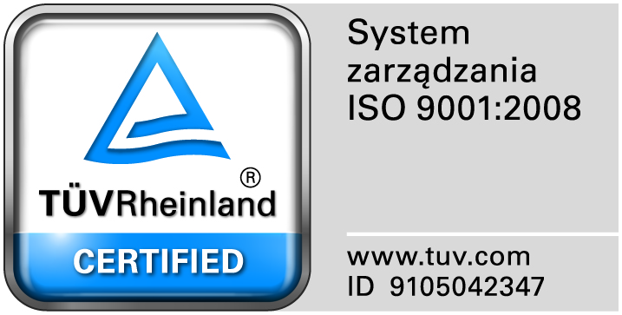
Zamojski Szpital Niepubliczny Sp. z o.o.

22-400 Zamość. ul. Peowiaków 1
www.szpital.com.pl e-mail: zamosc@szpital.com.pl
tel. 84 677-50-00, fax 84 638-51-45

Zamość 2017-07-20
Wszyscy Zainteresowani Wykonawcy

Dotyczy: Przetargu nieograniczonego na dostawę materiałów do zabiegów ortopedycznych, nr sprawy 9/PN/17.

WYJAŚNIENIA ZWIĄZANE Z TREŚCIĄ SIWZ

Działając zgodnie z art. 38 ust. 2 ustawy Prawo zamówień publicznych, w związku z pytaniami dotyczącymi treści Specyfikacji Istotnych Warunków Zamówienia – Zamawiający przesyła treść pytań nadesłanych do w/w postępowania wraz z odpowiedziami.

Pytanie nr 1 Zadanie nr 1
Czy Zamawiający wyrazi zgodę na oferowanie w poz. 4 gwoździ krętarzowych długich o kątach 125 i 130 stopni zamiast 125 i 135 stopni?
Odpowiedź: Tak.

Pytanie nr 2
Zapytania do w/w postępowania, dot. zapisów projektu umowy:
Czy Zamawiający dookreśli w §3 ust. 1, iż asortyment znajdujący się w depozycie stanowi własność Wykonawcy do momentu jego pobrania i zużycia podczas procedury medycznej?
Obecny zapis pozwala dookreślić przejście własności nad towarem.
Odpowiedź: Zamawiający nie zmienia zapisu.

Pytanie nr 3
Czy Zamawiający dookreśli w §5 ust. 3, że zwrócone mogą być jedynie produkty nieużywane w nienaruszonych opakowaniach producenta?
Obecny zapis nie dookreśla jakie produkty i w jakim stanie mogą zostać zwrócone. Biorąc pod uwagę charakter produktów zwrócone mogą zostać jedynie produkty nieużywane w oryginalnych opakowaniach producenta.
Odpowiedź: Nie wyrażamy zgody.

